Задание:
- Разработайте спецификацию программного продукта (по теме кп)
  - Постановка задачи. Внешние спецификации

    - Наименование задачи

    - Словесное описание задачи

    - Внешняя спецификация данных
    - Функциональная спецификация
    - рфейса
    - Спецификация внешнего тестирования
    - Тестирование внешней спецификации

  - Проектирование. Внутренние спецификации

    - Выполните эскизное проектирование
    - Выполните детальное проектирование

Приложение А

Техническое задание
- Суть задачи
2. Требования интерфейса

Внешние спецификации

1. Наименование задачи
2. Словесное описание задачи
3. Внешняя спецификация данных
4. Функциональная спецификация
5. Спецификация интерфейса
6. Спецификация внешнего тестирования
6.1. Тестирование по данным
6.2. Тестирование внешней спецификации

Внутренние спецификации

1. Наименование программы
2. Эскизный проект
2.1. Внутренняя спецификация данных
2.2. Математическая модель
2.3. Детализация функциональной спецификации

Приложение Б

Тема: РАЗРАБОТКА ПРИЛОЖЕНИЯ ДЛЯ МАГАЗИНА КОМПЬЮТЕРНОЙ ТЕХНИКИ

Постановка задачи

    - Наименование задачи
Магазин компьютерной техники
    - Словесное описание задачи
Необходимо разработать приложение, которое будет автоматизировать работу предприятия по продаже компьютерной техники, а именно иметь разграничения по уровню доступа, хранить данные о сотрудниках, поставщиках и клиентах, вести учет поставок товаров и продаж, формировать отчеты о продажах и учёт товаров. Формировать накладную и товарный чек.
    - Требования интерфейса
Должны присутствовать экраны:
- экран авторизации пользователя;
- главный экран программы;
- экран данных обо всех таблицах базы данных;
- экран добавления продажи;
- экран добавления сотрудников;
- экран добавления клиентов;
- экран добавления поставщиков;
- экран формирования отчета о товарах;
- экран формирования отчета о продажах;
- экран формирования приходной накладной;
- экран формирования товарного чека.

Функциональная спецификация
Планируется разработать следующие модули:
- Функция авторизации пользователя для дальнейшей работы в приложении;
- функции отображения кнопок в соответствии с уровнем доступа пользователя;
- функции добавления данных в таблицы Сотрудники, Клиенты и Поставщики;
- функции изменения данных в таблицах Сотрудники, Клиенты и Поставщики;
- функции формирования товарного чека и накладной;
- функции формирования отчета о продажах и списка доступных товаров;
- функция вывода данных в таблицу;
- функции ввода данных для формирования необходимых отчетов.

Спецификация тестирования

Тестирование по данным
Тестирование по данным представлена в виде таблицы 1.

Таблица 1 – Тестирование по данным
 | Входные данные | Ожидаемые выходные данные | Действия программы
Обработка сбойных ситуаций | Неверные данные для входа в систему | Открытие рабочей формы пользователя | Вывод сообщения об ошибке
 | Не введены данные при заполнении полей там, где это необходимо |  | Вывод сообщения об ошибке
 | Некорректное заполнение полей вставки и редактирования, например, в поле, где необходимо писать число пользователь пытается вписать другой символ | Вывод символа в текстовое поле | Запрет ввода некорректных символов в поле
 | Заполнение одними и теми же данными в поле, где необходима уникальность записи, например, ввод логина, который уже существует при добавлении или изменении записи о сотруднике |  | Вывод сообщения об ошибке
 | Нарушение ограничения целостности данных, например, попытка ввода внешнего ключа, которого нет в таблице |  | Вывод сообщения об ошибке
Пример корректной работы программы | Пользователь вводит корректные данные для входа | Открытие рабочей формы пользователя | Открытие рабочей формы пользователя
 | Корректное заполнение полей вставки и редактирования | Успешное закрытие формы вставки или редактирования, возврат на форму просмотра данных | Вставка или изменение записи в базе данных
 | Ввод корректных символов в текстовое поле | Появление введенных символов на текстовом поле | Появление введенных символов на текстовом поле

Тестирование внешней спецификации
Тестирование внешней спецификации представлено в таблице 2.

Таблица 2 – Тестирование внешней спецификации
Этапы работы программы | Действия пользователя | Ожидаемое поведение программы
Форма авторизации | Пользователь ввел корректную связку логин\пароль | Открытие главного меню с кнопками в зависимости от прав пользователя
Главное меню навигации | Пользователь выбирает таблицу или отчет, нажимая на кнопку с соответствующим названием | Открытие формы с просмотром того содержимого, которые было выбрано
Форма редактирования данных | Пользователь изменяет выведенные данные на необходимые данные соответствующих типов | Изменение данных в базе данных
Форма добавления данных | Пользователь вписывает данные в поля, данные соответствуют представленным типам | Добавление данных в базу данных
Удаление данных из базы | Пользователь выбирает данные для удаления и нажимает на кнопку удаления | Программа уточняет действие у пользователя, и, в случае принятия, удаляет запись из базы данных, а в случае отказа прерывает действие
Форма формирования отчета о продажах | Пользователь выбирает промежуток времени и нажимает на кнопку «Выполнить» | Программа формирует отчет с условием промежутка времени, указанного пользователем
Форма формирования отчета о текущих товарах определенной номенклатуры | Пользователь вводит в текстовое поле условие поиска товара по его названию | Программа формирует отчет с похожим названием товара, указанного пользователем
Форма формирования накладной | Пользователь выбирает из таблицы «Приходная накладная» запись и нажимает на кнопку формирования накладной | Программа формирует накладную, которую указал пользователь
Форма осуществления продажи | Пользователь вводит номер товара, способ оплаты и номер клиента, если есть | Программа добавляет необходимый товар по его номеру и переходит на форму формирования чека, где вписывает в него все необходимый данные
Форма занесения товаров в базу | Пользователь вводит все необходимые данные: наименование товара, его количество, цену без НДС, НДС, розничную цену товара и поставщика | Программа заносит в базу товары, а также заполняет данными таблицы «Приходная накладная» и «Заказы»

Проектирование.

Декомпозиция функциональной спецификации

Спецификация процедур и функций (на примере отдельных окон)
Форма авторизации:
- Form1_Load – метод, который срабатывает при загрузке формы, скрывает поле ввода пароля и ставит картинку в элемент PictureBox1;
- submit_Click – метод, который срабатывает на нажатие кнопки, данный метод выполняет подключение к базе данных, выполнение запроса на языке SQL, а также проводит авторизацию пользователя;
- cancel_Click – метод, выполняющийся при нажатии на кнопку «Отмена», закрывает приложение;
- auth_FormClosing – метод, выполняющийся при закрытии формы, закрывает приложение.
Форма главного меню:
- MainWindows_FormClosing – метод, выполняющийся при закрытии формы, закрывает приложение;
- Show_buttons_3_4_5 – процедура, выполняющая необходимую расстановку кнопок на форме;
- MainWindow_Load – метод, выполняющий загрузку формы и отображение кнопок в соответствии с уровнем доступа;
- quit_Click – метод, который срабатывает на нажатие кнопки «Выход» и закрывает текущую форму.
Форма добавления товаров в базу:
- filldatatable – функция, которая предназначена для записи в переменную результат запроса, который передается в качестве параметра в виде строки;

Алгоритмы программы
Принцип работы программы заключается в следующем. Пользователь запускает приложение, появляется окно авторизации, где сотрудник вводит свой логин и пароль. В базе пароль хранится захэшированным, но в виде строки. В случае, если сотрудник введет неверные данные, выведется сообщение об ошибке. Если же все данные введены верно, то появится сообщение об успешной авторизации, форма авторизации скроется и откроется главная форма. Форму можно увидеть на рисунке 1.
В главной форме расположены основные данные о сотруднике: ФИО, номер телефона, должность и уровень доступа, форма с разными уровнями доступа расположена на рисунках 2, 3 и 4. Также расположены кнопки в соответствии с уровнем доступа. На первом уровне доступа доступны просмотры таблиц «Товары», «Заказы», «Приходная накладная», «Поставщики» и автоматическое добавление товаров в базу. К тому же доступны просмотры отчетов о продажах и о текущих товарах, они доступны на всех уровнях. На втором уровне доступа доступны таблицы «Продажи», «Товарный чек», «Клиенты» и «Товары», а также форма осуществления продажи, при оформлении которой формируется товарный чек. На третьем, четвертом и пятом уровнях доступны все таблицы, но с определенными ограничениями на редактирование данных. Также на форме расположена кнопка «Выход», при нажатии на которую сотрудник выходит из системы.
Просмотр таблиц осуществляется в одной форме, в зависимости от того, какая таблица была выбрана такой параметр и был передан в качестве аргумента при открытии формы, пример изображения одной таблицы можно увидеть на рисунке 5. Над таблицей расположена панель навигации с кнопками перемещения по записям, а также их удаления и добавления. На шапке формы расположены наименование таблицы и две кнопки – кнопка «Обновить базу» и кнопка «Выход». Кнопка «Выход» закрывает текущую форму. Кнопка «Обновить базу» обновляет таблицу в случае, если она была изменена. В подвале формы расположена кнопка «Сформировать накладную», которая появляется только тогда, когда открывается таблица «Приходная накладная». Также, при нажатии на правую кнопку мыши в поле таблицы, появляется контекстное меню, где можно выбрать удаление, изменение или добавление данных в таблицу. Кроме того, в контекстном меню есть возможность обновления данных, которая действует по такому же принципу, как и кнопка «Обновить базу», и возможность формирования накладной, которая по функционалу схожа с кнопкой «Сформировать накладную».
На форме осуществления продажи вводятся номер товара, затем нажимается кнопка «Добавить», если товар не выбран или же он указан неверно, то выводится сообщение об ошибке, блок-схему данного алгоритма можно увидеть на рисунке 6 и на рисунке 7, где идет считывание товара с базы.

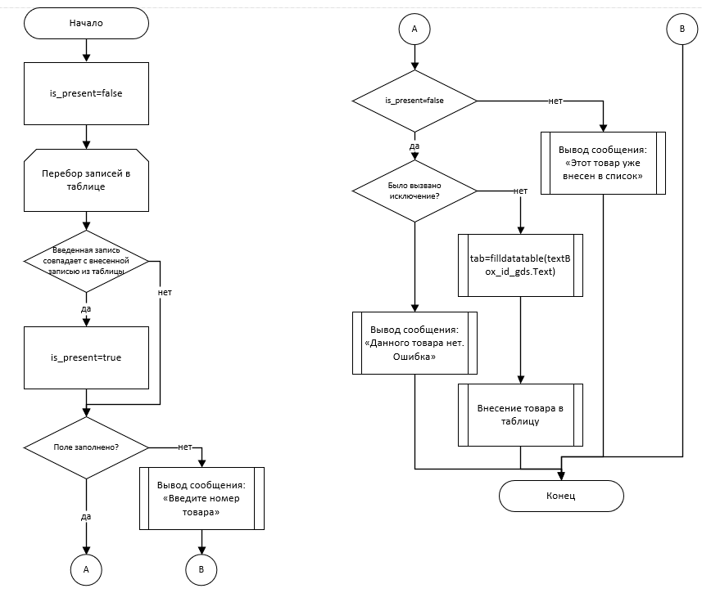
Рисунок 6 – Блок схема добавление товара в список покупок

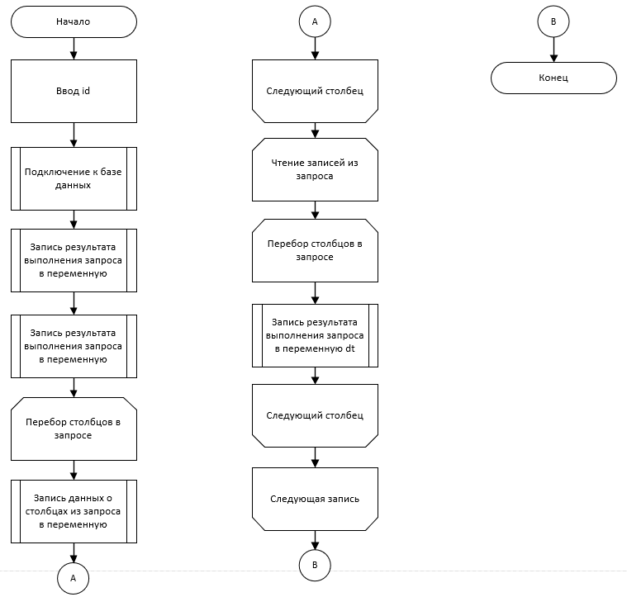 Рисунок 7 – Блок-схема функции filldatatable

